2020年度部门决算
公开说明

单位负责人（签章）：熊春林

财务负责人（签章）：熊春林 经办人（签章）：谢玉
单位名称(公章)：永修县农业科学研究所

报送日期：2021年10月14日

农业科学研究所部门2020年度部门决算

目 录

第一部分 农业科学研究所部门概况
一、部门主要职责
二、部门基本情况
第二部分 2020年度部门决算表
一、收入支出决算总表
二、收入决算表
三、支出决算表
四、财政拨款收入支出决算总表
五、一般公共预算财政拨款支出决算表
六、一般公共预算财政拨款基本支出决算表
七、一般公共预算财政拨款“三公”经费支出决算
表
- 政府性基金预算财政拨款收入支出决算表
- 国有资本经营预算财政拨款支出决算表
十、国有资产占用情况表
第三部分 2020年度部门决算情况说明
一、收入决算情况说明
二、支出决算情况说明
三、财政拨款支出决算情况说明
四、一般公共预算财政拨款基本支出决算情况说明
五、一般公共预算财政拨款“三公”经费支出决算
情况说明
六、机关运行经费支出情况说明
七、政府采购支出情况说明
八、国有资产占用情况说明
九、预算绩效情况说明
第四部分 名词解释

第一部分 农业科学研究所部门概况

一、部门主要职能
永修县农业科学研究所是县农业农村局下属副科级单位，主要职责是全县的农业生产和技术指导。
二、部门基本情况
纳入本套部门决算汇编范围的单位共 1 个，包括：农业科学研究所（需按单位预算级次分别列出）。
本部门2020年编制数5人，均为事业编制。年末实有人数 5 人，其中在职人员 5 人，离休人员0人，退休人员 7 人；年末其他人员0人；年末学生人数0人。

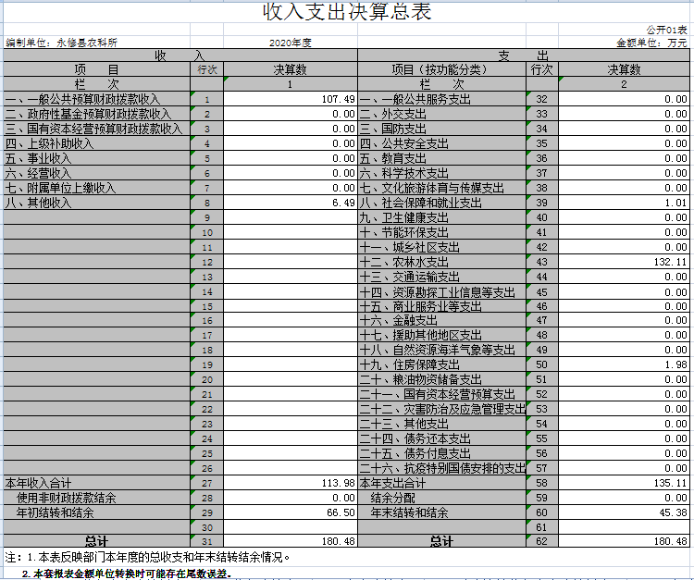
第二部分 2020年度部门决算表

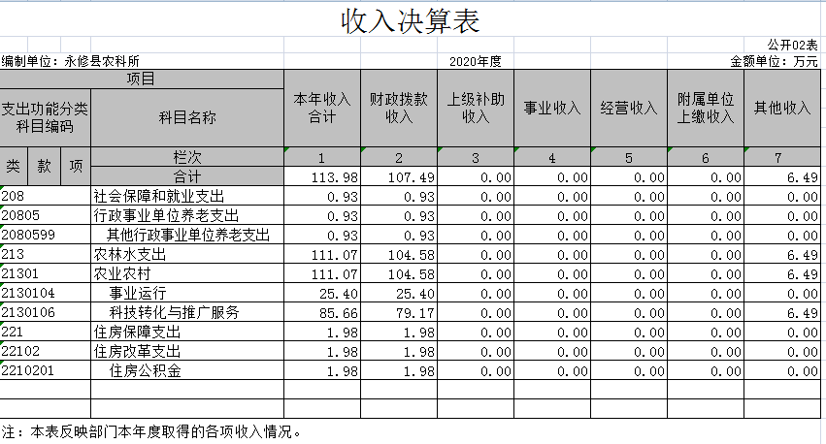

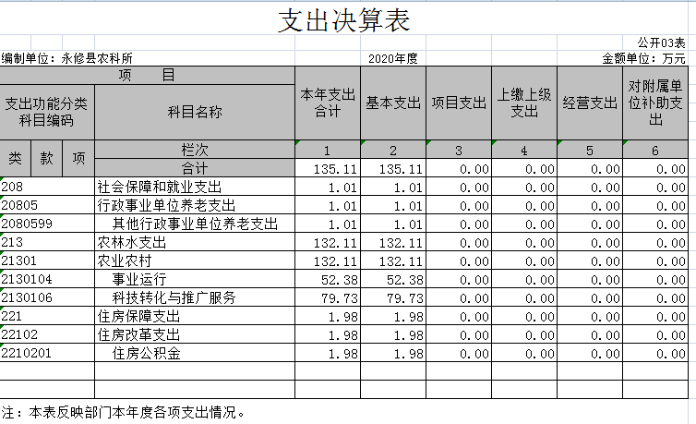

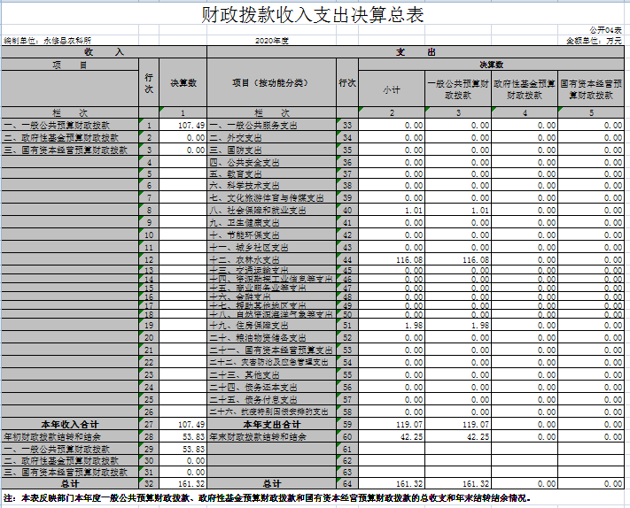

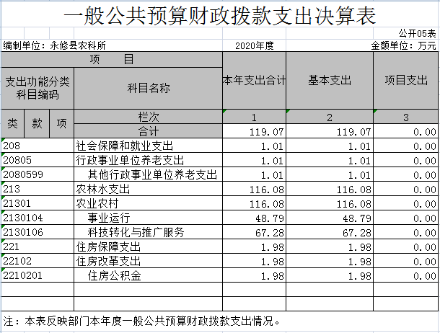

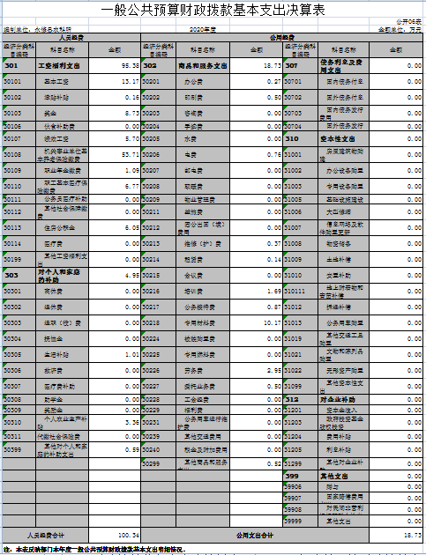

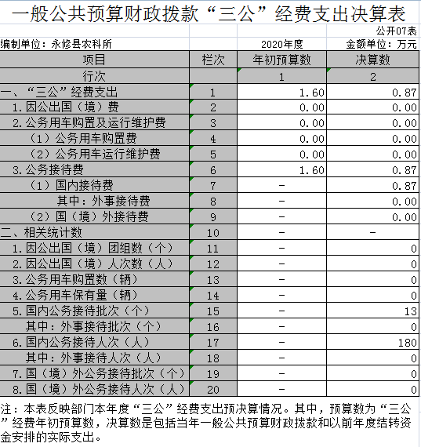

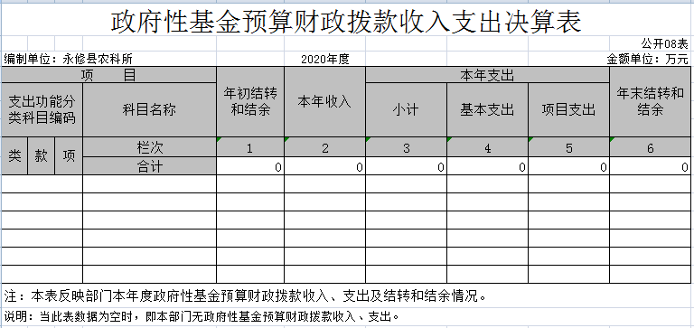

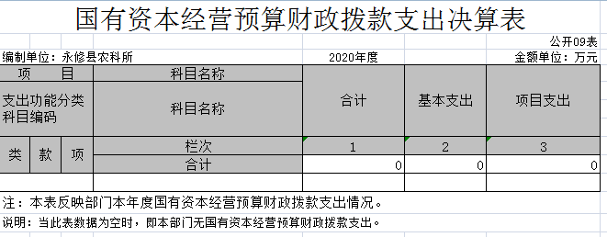

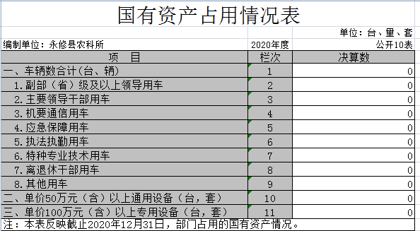

第三部分 2020年度部门决算情况说明

一、收入决算情况说明
本部门2020年度收入总计180.48万元，其中年初结转和结余66.5万元，较2019年增加36.61万元，增长122.48%；本年收入合计113.98万元，较2019年增加14.79万元，增长14.91%，主要原因是：综合站机构改革，新增转入两人，导致人员经费增加。
本年收入的具体构成为：财政拨款收入107.49万元，占94.31 %；事业收入0万元，占0%；经营收入0万元，占0%；其他收入6.49万元，占5.69%。
二、支出决算情况说明
本部门2020年度支出总计180.48万元，其中本年支出合计135.11万元，较2019年增加72.53万元，增长115.9 %，主要原因是：综合站机构改革，新增转入两人，人员经费支出增加；年末结转和结余45.38万元，较2019年减少21.12万元，下降31.76 %，主要原因是：加快支出进度，减少结转。
本年支出的具体构成为：基本支出135.11万元，占100%；项目支出0万元，占0 %；经营支出0万元，占0%；其他支出（对附属单位补助支出、上缴上级支出）0万元，占 0 %。
三、财政拨款支出决算情况说明
本部门2020年度财政拨款本年支出年初预算数为110.18万元，决算数为119.07万元，完成年初预算的108.07%。其中：
（一）农林水支出年初预算数为108.4万元，决算数为116.08 万元，完成年初预算的107.08%，主要原因是：新增两人，增加支出。
（二）住房保障支出年初预算数为1.78万元，决算数为1.98万元，完成年初预算的111.24%，主要原因是：新增两人，增加支出。
四、一般公共预算财政拨款基本支出决算情况说明
本部门2020年度一般公共预算财政拨款基本支出119.07万元，其中：
（一）工资福利支出 95.38万元，较2019年增加71.31万元，增长296.26 %，主要原因是：机关事业单位基本养老保险缴费和职工基本医疗保险缴费增加。
（二）商品和服务支出18.73 万元，较2019年增加18.73 万元，增长100 %，主要原因是：2019年未用一般公共预算列支公用支出。
（三）对个人和家庭补助支出4.95万元，较2019年增加4.12万元，增长496.39 %，主要原因是：支付个人农业生产补贴。
（四）资本性支出0 万元，较2019年增加（减少）0万元，增长（下降）0 %，主要原因是：本年无资本性支出。
五、一般公共预算财政拨款“三公”经费支出决算情况说明
本部门2020年度一般公共预算财政拨款“三公”经费支出年初预算数为1.6万元，决算数为0.87万元，完成预算的54.38%，决算数较2019年增加0.87万元，增长100 %，其中：
（一）因公出国（境）支出年初预算数为 0万元，决算数为0万元，完成预算的0%，决算数较2019年增加（减少）0 万元，增长（下降）0%，主要原因是本年无因公出国（境）支出。决算数较年初预算数增加（减少）的主要原因是：本年无因公出国（境）支出。全年安排因公出国（境）团组0个，累计0人次，主要为：本年无因公出国（境）支出。
（二）公务接待费支出年初预算数为1.6万元，决算数为 0.87 万元，完成预算的54.38 %，决算数较2019年增加0.87 万元，增长100 %，主要原因是：2019年度公务接待支出均从其他收入中列支。决算数较年初预算数增加（减少）的主要原因是：厉行节约，从严控制公务接待支出。全年国内公务接待13批，累计接待180人次，其中外事接待 0 批，累计接待0 人次，主要为：工作交流接待支出。
（三）公务用车购置及运行维护费支出0万元，其中公务用车购置年初预算数为0万元，决算数为0万元，完成预算的0 %，决算数较2019年增加（减少）0 万元，增长（下降）0 %，主要原因是本年无公务用车购置支出，全年购置公务用车0辆。决算数较年初预算数增加（减少）的主要原因是：本年无公务用车购置支出；公务用车运行维护费支出年初预算数为0万元，决算数为0万元，完成预算的0 %，决算数较2019年增加（减少）0万元，增长（下降）0 %，主要原因是本年无运行维护费支出，年末公务用车保有0辆。决算数较年初预算数增加（减少）的主要原因是：本年无运行维护费支出。
六、机关运行经费支出情况说明
本部门2020年度机关运行经费支出0万元（与部门决算中行政单位和参照公务员法管理事业单位一般公共预算财政拨款基本支出中公用经费之和一致），较年初预算数（或者上年决算数）增加（减少）0万元，增长（降低）0 %，主要原因是：农科所是公益性事业单位，部门决算中该行无数据。
七、政府采购支出情况说明
本部门2020年度政府采购支出总额0万元，其中：政府采购货物支出0万元、政府采购工程支出0万元、政府采购服务支出0万元。授予中小企业合同金额0万元，占政府采购支出总额的0%，其中：授予小微企业合同金额0万元，占政府采购支出总额的0 %。（省级部门公开的政府采购金额的计算口径为：本部门纳入2020年部门预算范围的各项政府采购支出金额之和，不包括涉密采购项目的支出金额。）
八、国有资产占用情况说明。
截止2020年12月31日，本部门（单位）国有资产占用情况见公开10表《国有资产占用情况表》。其中车辆中的其他用车主要是本部门无车辆资产。
九、预算绩效情况说明
（一）绩效管理工作开展情况。
根据预算绩效管理要求，我部门组织对2020年度一般公共预算项目支出所有二级项目2个全面开展绩效自评，共涉及资金8.96万元，占一般公共预算项目支出总额的0%（本年决算将支出均列入了基本支出）。
组织对“退休人员医保缴费”、“国有农场税费改革转移支付”等2个项目开展了部门评价，涉及一般公共预算支出8.96万元，政府性基金预算支出0万元。其中，对“0”、“0”等项目分别委托“0”、“0”等第三方机构开展绩效评价。从评价情况来看，本单位2020年度无委托第三机构开展绩效评价情况。（请对预算绩效评价情况进行简单说明）。
组织对“0”、“0”等0个部门（单位）开展整体支出绩效评价试点，涉及一般公共预算支出0万元，政府性基金预算支出 万元。其中，对“0”、“0”等部门（单位）整体支出分别委托“0”、“0”等第三方机构开展绩效评价。从评价情况来看，本单位2020年度未做为绩效评价试点单位，整体支出未委托第三方机构开展绩效评价。（请对整体支出绩效评价情况进行简单说明）。
（二）部门决算中项目绩效自评结果。（应当将2020年度部门决算项目绩效自评综述和《项目支出绩效自评表》进行公开。）
我部门今年在部门决算中反映“退休人员医保缴费”项目绩效自评结果。
项目绩效自评总体综述：根据年初设定的绩效目标，农业科学研究所“退休人员医保缴费”项目绩效自评得分为100分。项目全年预算数为4.35万元，执行数为4.35万元，完成预算的100%。项目绩效目标完成情况：一是退休人员医保及时足额按月缴纳；二是可持续影响指标方面，保障退休人员持续缴费，无断保现象；三是职工满意度100%。发现的问题及原因：及时足额缴纳医保，关系退休人员退休后的安定，应持续坚持。下一步改进措施：持之以恒做好缴费工作，维护职工稳定。
（三）部门评价项目绩效评价结果。
每个部门至少将1个部门评价报告向社会公开，报告框架可参考《项目支出绩效评价办法》（财预〔2020〕10号）中《项目支出绩效评价报告（参考提纲）》。

第四部分 名词解释

名词解释应以财务会计制度、政府收支分类科目以及部门预算管理等规定为基本说明，可在此基础上结合部门实际情况适当细化。“三公”经费支出和机关运行经费支出口径必需予以说明。
一、收入科目
（一）财政拨款：指县级财政当年拨付的资金。
（二）其他收入：指除财政拨款、事业收入、事业单位经营收入等以外的各项收入。
（三）上年结转和结余：填列2019年全部结转和结余的资金数，包括当年结转结余资金和历年滚存结转结余资金。
二、支出科目
2130106科技转化与推广服务：反映用于农业科技成果转化，农业新品种、新机具、新技术引进、试验、示范、推广及服务，农村人居环境整治等方面技术试验示范支出。
“三公”经费支出：指用一般公共预算财政拨款安排的因公出国（境）费、公务用车购置及运行维护费和公务接待费。其中，因公出国（境）费反映单位公务出国（境）的国际旅费、国外城市间交通费、住宿费、伙食费、培训费、公杂费等支出；公务用车购置及运行维护费反映单位公务用车车辆购置支出（含车辆购置税、牌照费），按规定保留的公务用车燃料费、维修费、过桥过路费、保险费、安全奖励费用等支出；公务接待费反映单位按规定开支的各类公务接待（含外宾接待）支出。
机关运行经费支出：指用一般公共预算财政拨款安排的为保障行政单位（包括参照公务员法管理的事业单位）运行用于购买货物和服务的各项资金，包括办公费、印刷费、邮电费、差旅费、会议费、福利费、日常维修费、专用材料及一般设备购置费、办公用房水电费、办公用房取暖费、办公用房物业管理费、公务用车运行维护费以及其他费用。

